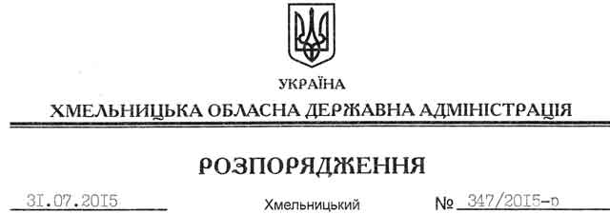

Про передачу в оренду земельної ділянки фізичній особі-підприємцю Онуфрієву Л.С.

На підставі статей 6, 21, 39 Закону України “Про місцеві державні адміністрації”, статей 17, 93, 120, 122-126, 134 Земельного кодексу України, розглянувши заяву ФОП Онуфрієва Л.С., зареєстровану в облдержадміністрації 23.07.2015 року за № 99/4948-11-42/2015, та надану документацію із землеустрою:
1. Затвердити технічну документацію із землеустрою щодо встановлення (відновлення) меж земельної ділянки в натурі (на місцевості) для розміщення та експлуатації основних, підсобних і допоміжних будівель та споруд підприємств переробної, машинобудівної та іншої промисловості (для обслуговування цеху по переробці деревини) ФОП Онуфрієву Леоніду Степановичу за межами населених пунктів Думанівської сільської ради Кам’янець-Подільского району.
2. Надати в оренду на 49 років фізичній особі-підприємцю Онуфрієву Леоніду Степановичу земельну ділянку площею 0,2902 га, кадастровий номер 6822482500:03:018:0001 (землі промисловості, транспорту, зв’язку, енергетики, оборони та іншого призначення), для розміщення та експлуатації основних, підсобних і допоміжних будівель та споруд підприємств переробної, машинобудівної та іншої промисловості (обслуговування цеху по обробці деревини), що знаходиться за межами населених пунктів Думанівської сільської ради Кам’янець-Подільского району.
3. Кам’янець-Подільській районній державній адміністрації укласти договір оренди вказаної земельної ділянки на умовах, визначених цим розпорядженням, встановивши орендну плату у розмірі, передбаченому Податковим кодексом України та Законом України “Про оренду землі”.
4. ФОП Онуфрієву Л.С. забезпечити в установленому порядку реєстрацію права оренди земельної ділянки, зазначеної у п.2 цього розпорядження.
5. Контроль за виконанням цього розпорядження покласти на заступника голови облдержадміністрації відповідно до розподілу обов’язків.

Голова адміністрації М.Загородний

